**Музыкальный руководитель**

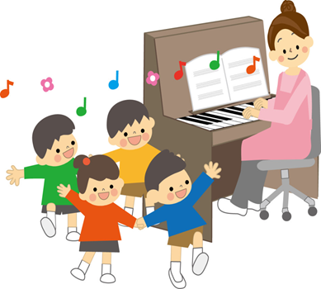

**Учитель – логопед**



**Педагог-психолог**

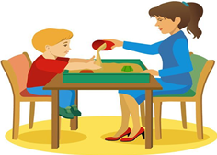

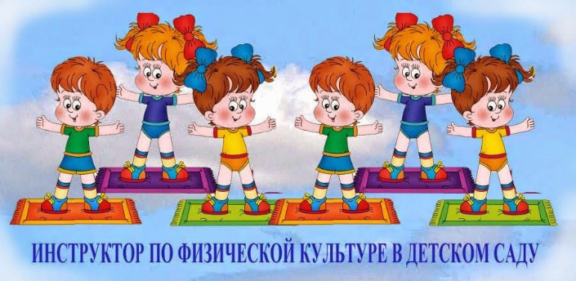

**Ну а в этих педагогических колледжах вы можете получить педагогическое образование и прийти к нам на работу в детский сад.**

**ГАПОУ СО Ревдинский педагогический колледж, ГАПОУ СО "РПК"**

**г. Ревда г, ул, Максима Горького владение № 5**

**ГБПОУ СО Красноуфимский педагогический колледж**

**Красноуфимск ул. Интернациональная, 51**

**ГБОУ СПО Ирбитский гуманитарный колледж**

**Г. Ирбит, ул. Первомайская, д. 39**

**ГОУ СПО Нижнетагильский педагогический колледж № 1**

**г. Нижний тагил, ул. Островского, д.3**

**ГАПОУ СО Нижнетагильский педагогический колледж № 2**

**Г. Нижний тагил, ул. С. Коровина, 1**

**ГАПОУ СО Свердловский областной педагогический колледж**

**Г. Екатеринбург, ул. Юмашева, д. 20**

**ГОУ СПО Каменск-уральский педагогический колледж**

**г. Каменск-Уральский, ул. Строителей, 13**

**ГБОУ СПО Камышловский педагогический колледж**

**Г. Камышлов, ул. Маяковского, 11**

**Муниципальное казенное дошкольное**

**образовательное учреждение № 3  
детский сад «Рябинка»**

**Свердловская область, Нижнесергинский район, пгт. Бисерть, ул. Чкалова, 35 Б**

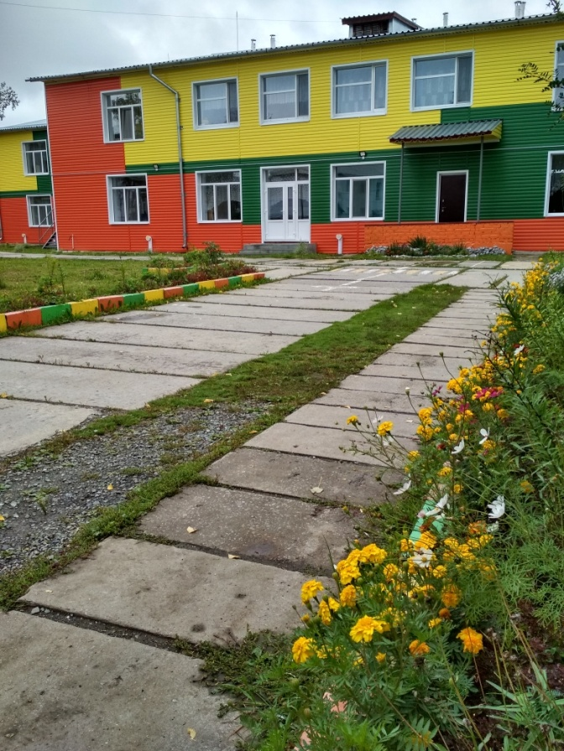

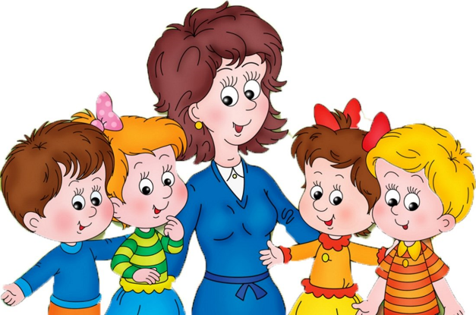

**МКДОУ № 3 д/с «Рябинка»**

**2024г**

**Воспитатель**

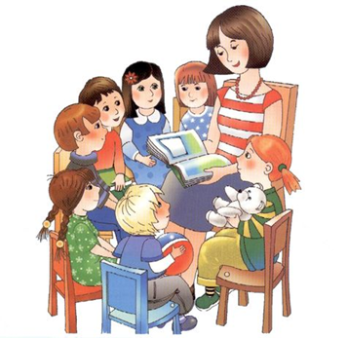

**Младший воспитатель**

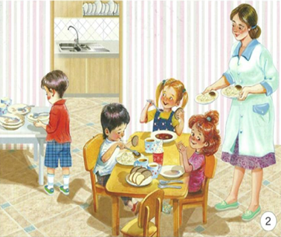

**Старший воспитатель (методист)**



**Повар**

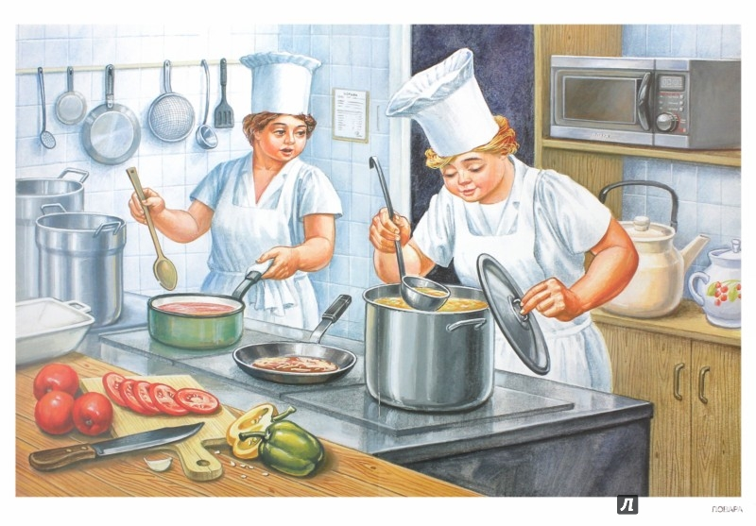



**Все они стараются,**

**Работают исправно,**

**Чтобы каждый детский сад**

**Для ребят был славным.**

**Все профессии важны  
И они нам все нужны!**

**ЖДЕМ ВАС В НАШЕМ СЛАВНОМ ДЕТСКОМ САДУ!!!**

**Медсестра**



**Бухгалтер**



**Швея**

